УДК 681.518

ВОПРОСЫ СОЗДАНИЯ И ВНЕДРЕНИЯ ИНФОРМАЦИОННЫХ СИСТЕМ

Гагарина Н.Л., к.э.н., доцент, Сейтбекова Г.О., магистр, ст.преп.
Алматинский технологический университет, г. Алматы, РК.
gagarina_08@mail.ru, sgulzhan25@mail.ru

Практически в любой современной организации мы можем наблюдать тесное переплетение информационных технологий и бизнес-процессов основной деятельности. Поэтому внедрение (замена) информационной системы оказывается серьезным преобразованием, зачастую затрагивающим разнообразные сферы деятельности предприятия.
Объектом исследования являются процессы создания и внедрения информационных систем организационного управления.
Цель работы — разработка методологии создания и внедрения информационных систем организационного управления.
Источники проблем при внедрении информационной системы охватывают различные аспекты частного проекта и деятельности организации в целом. К ним можно отнести:
- отсутствие постановки менеджмента на предприятии;
- необходимость в частичной или полной реорганизации структуры предприятия;
- необходимость изменения технологии бизнеса в различных аспектах;
- сопротивление сотрудников предприятия;
- временное увеличение нагрузки на сотрудников во время внедрения системы;
- необходимость в формировании квалифицированной группы внедрения и сопровождения системы, выбор сильного руководителя группы.
- Значительная часть проблем проектов внедрения обусловлена довольно типичными ошибками, которые известны, но тем не менее, часто повторяются:
- проектирование систем без учета стратегии развития бизнеса — необходимо представлять структуру и масштабы бизнеса в перспективе как минимум на 3 года [1] , [2] ;
- нарушение принципа построения системы "сверху-вниз" и, как следствие, отсутствие информационной поддержки принятия управленческих решений на верхних уровнях управления;
- чрезмерное увлечение реинжинирингом бизнес-процессов и порой неоправданное их подчинение требованиям стандартной функциональности базовой ERP-системы;
- кардинальная переработка базовой функциональности ERP-системы;
- нереалистичные ожидания вследствие неверной оценки экономической эффективности внедрения ERP-системы.
В то же время накопленный опыт внедрения информационных систем свидетельствует о наличии устойчивой группы факторов успеха таких проектов [ 3 ] , и, как следствие, о возможности формирования технологии успешного управления проектом внедрения с учетом этих факторов(рис.1.).
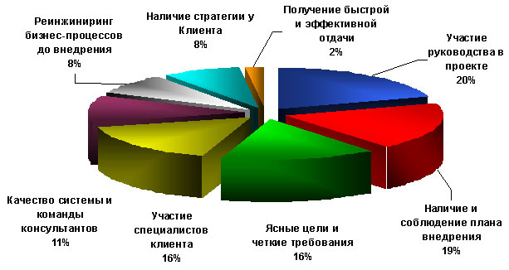
Рис. 1. Факторы успеха внедрения
Примеры конкретных задач внедрения ИС управления можно привести следующие:
- предоставление руководству информации для анализа текущего состояния организации и принятия обоснованных управленческих решений;
- обеспечение прозрачности и контроля деятельности предприятия на всех уровнях;
- организация эффективного взаимодействия с контрагентами и клиентами;
- снижение трудоемкости процесса бюджетирования и организация бюджетного контроля расходов;
- сокращение объема ручной и рутинной работы сотрудников, снижение административных издержек;
- снижение вложений в активы, снижение затрат на перемещение материалов, сокращение сроков производства, снижение запасов полуфабрикатов собственного производства;
- снижение потерь рабочего времени, минимизация переналадок, повышение коэффициента готовности оборудования.
Методологии внедрения ИС являются источником информации для разработки иерархической структуры проекта внедрения и иерархической структуры работ проекта.
Состав работ (процессов) и последовательность их исполнения в значительной мере определяются целями проекта внедрения, используемым программным обеспечением, особенностями автоматизируемой сферы деятельности, организационной структурой объекта автоматизации, принятой у разработчика организацией работы и пр.
Для поддержки внедрения компанией Microsoft разработан ряд методологий:
- On Target,
- Microsoft Business Solutions Partner Methodology,
- MicrosoftDynamicsSureStep.
Все они поддерживаются специализированными программными средствами и шаблонами проектной документации, которые не являются общедоступными и предоставляются только официальным партнерам Microsoft.
МетодологияMicrosoft Business Solutions (MBS) Partner Methodology.
В рамках данной методологии вводятся понятия концептуального (ориентированного на бизнес-пользователя) и детального (ориентированного на разработчика) дизайна системы, что обеспечивает последовательность и преемственность в формировании пользовательских и системных требований к решению.
МетодологияOneMethodology разработана компанией PeopleSoft (теперь входящей в состав Oracle) для внедрения информационных систем линейки J.D. Edwards.
Методика компании Oracle внедрения готовых приложений пакета Oracle E-BusinessSuite, называемая ApplicationImplementationMethod (AIM), является составной частью методического комплекса OracleMethod, который охватывает различные аспекты развития ИТ-инфраструктуры компании.
Следует учитывать, что в "чистом" виде рассмотренные методологии используются весьма редко. Обычно на их основе создаются свои внутренние методики, которые концентрируют опыт и особенности работы компании. Поэтому новые методики рассматриваются как разновидность коммерческого продукта компании, и доступ к их содержанию ограничен.

Литература
- Кале В. Внедрение SAP R/3. Руководство для менеджеров и инженеров.
-М.: IT, 2004.
- Арчибальд Р. Управление высокотехнологичными программами и проектами.- М.: ДМК, 2004.
- Джексон К., Дик Д, Халл Э. Разработка и управление требованиями. Практическое руководство пользователя.- Telelogic, 2005.

